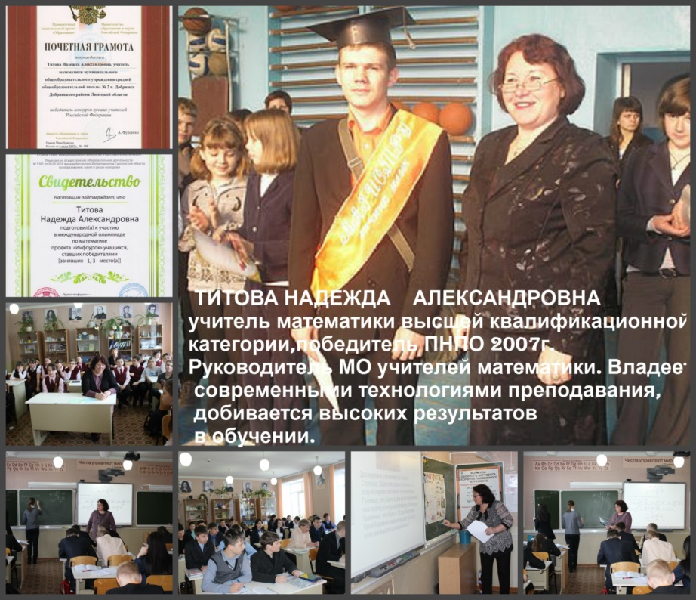
Обобщение опыта работы учителя математики МБОУ СОШ № 2 п. Добринка Липецкой области

Титовой Надежды Александровны

по теме «Формирование творческой индивидуальности обучающихся
средствами современных педагогических технологий на уроках математики»
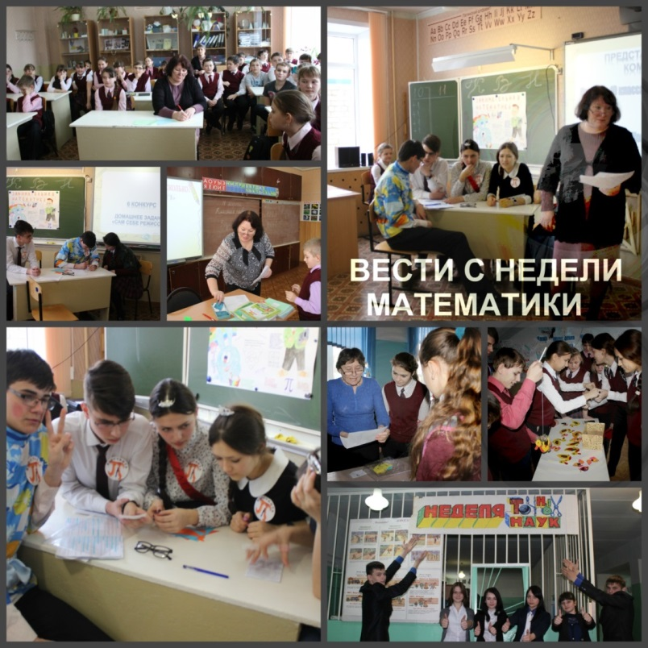
Цели и задачи опыта
Надежда Александровна работает учителем математики 37 лет и считает, что главная задача педагога заключается в поиске эффективных форм и методов обучения и воспитания школьников. Первостепенное значение учитель уделяет активизации познавательной деятельности обучающихся, так как проблема удовлетворённости ученика процессом обучения – это ведущий фактор достижения целей обучения, общего развития личности ученика, её профессиональной подготовки.
Постоянно растущий объём информации, её разнообразие не позволяют человеку знать и уметь всё. Поэтому наиболее ценным становится умение учиться, искать и находить решение. А одним из главных качеств ученика становится его готовность к самостоятельной деятельности по сбору, обработке, анализу и организации информации, умение принимать решения и выполнять их. Поэтому на современном этапе меняются и задачи учителя. Понимая это, Титова Н.А. процесс обучения организует так, что она на уроке является не столько источником информации, дающим знания, сколько организатором самообразования обучающихся, побуждающим детей к творческому поиску. Поэтому большое внимание уделяет коллективной творческой деятельности учеников в совокупности созданием индивидуальной траектории для каждого ребёнка.
Стратегическим направлением работы учителя является не увеличение объёма передаваемой информации, не усиление и увеличение числа контрольных заданий, а создание дидактических и психологических условий осмысленности процесса обучения, включения в него обучающихся на уровне интеллектуальной, личностной и социальной активности.
Целью работы учителя Титовой Н.А. является создание условий, способствующих достижению нового качества образования и обеспечение высокой конкурентоспособности выпускников. Её педагогические усилия направлены не на механическое усвоение знаний, а на развитие личности, на воспитание творческого отношения к делу, на активное участие обучающихся в образовательной деятельности.
Девизом Титовой Н.А. являются слова В.А.Сухомлинского: «Учение не должно сводиться к беспрерывному накоплению знаний, к тренировке памяти…хочется, чтобы дети были… открывателями и творцами в этом мире».
Актуальность опыта
Современные социально-экономические и общественно-политические изменения порождают потребность в людях, умеющих быстро адаптироваться к любым изменениям, способных сохранять продуктивный характер деятельности в условиях огромного потока информации. В связи с этим значительно повышаются требования к информационной культуре школьников. Для решения такой задачи недостаточно только учебника и традиционного педагогического управления процессом обучения. Необходим доступ к значительно более широким и разнообразным источникам информации, в том числе и компьютерным (базовая информация на серверах, виртуальные физические лаборатории, разнообразные базы данных библиотек, музеев и т.д., содержащаяся в сети). Современные средства обучения позволяют Титовой Н.А. поддерживать интерес детей к предмету, те самым способствуя их всестороннему развитию.
Математика традиционно относится к самым трудным предметам в школе. В то же время достаточно много детей имеют явно выраженные способности к этому предмету. Надежда Александровна считает своим долгом создать условия для самовыражения, развития каждого обучающегося на уровне его возможностей и способностей для того, чтобы он мог найти себя, быть полезным и востребованным в жизни. Чтобы вступая во взрослый мир, ученик умел анализировать, решать проблемы, самостоятельно принимать решения, применять знания в своей практике, творить. Современное информационное общество движется по пути развития творческого мышления человека.
Теоретическая основа опыта
Для эффективного развития творческого потенциала обучающихся Титова Н.А. учитывает психолого-возрастные особенности детей и их состояние здоровья, представляет учебный материал в такой форме, которая интересна всем ученикам. Это позволяет им активно осваивать не только предметную область знаний, но и развивать творческий потенциал.
Творческая деятельность даёт возможность ребенку реализовать собственные жизненные замыслы, занять позицию активного изобретателя, созидателя, открывателя в процессе обучения.
Ведущая педагогическая идея учителя заключается в вовлечении ученика в сотрудничество, в коллективную творческую деятельность:
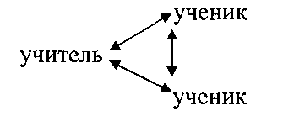
Основными составляющими опыта учителя математики Титовой Н.А. являются:
- максимальная опора на положительные эмоции обучающихся;
- стимулирование стремления к самостоятельному выбору целей, задач и средств их решения;
- формирование уверенности в своих силах;
- развитие воображения;
- формирование способности разрешать противоречия;
- широкое применение проблемных методов обучения, которые стимулируют установку на самостоятельное или с помощью преподавателя открытие нового знания;
- развитие речи обучающихся.
Схему опыта Н.А. Титовой можно представить так:

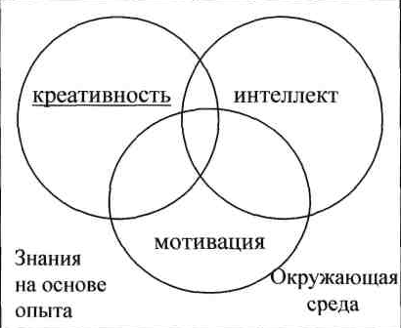
Сочетание этих трёх характеристик даёт целостное развитие всех сторон личности ребёнка. Творческая деятельность определяет ценность человека, поэтому на современном этапе важен новый уровень функциональной грамотности: компьютерной, экономической, экологической.
Свою задачу учитель считает выполненной, если у ребёнка в процессе обучения удаётся развить:
- любознательность;
- способность удивляться и видеть проблемы;
- способность решать дивергентные задачи (задачи, имеющие не один, а множество верных ответов);
- оригинальность мышления (способность выдвигать новые, неожиданные идеи, отличающиеся от широко известных);
- гибкость мышления (способность быстро и легко находить новые способы действия, устанавливать ассоциативные связи);
- продуктивность мышления (способность легко и в большом количестве генерировать новые идеи).
Новизна опыта
Новизна опыта заключается в изменении подходов к организации образовательной деятельности: творческое взаимодействие учителя и обучающихся, исходя из принципов сотрудничества и сотворчества с опорой на индивидуальные способности детей.
Новизна предусматривает:
- изменение подходов к преподаванию математики в рамках образовательного учреждения;
- изменение условий обучения обучающихся в рамках углублённой, предпрофильной и профильной подготовки;
- ориентацию учителя на индивидуальные потребности обучающихся;
- выявление индивидуальных возможностей и интересов обучающегося;
- систематический контроль знаний и видов деятельности обучающихся;
- максимальное включение ребенка во все формы активности, расширение его реального опыта по математике.
Технология опыта
Технология творческой деятельности - это технология сотрудничества, где учитель и обучающиеся совместно вырабатывают цели, содержание занятия, дают оценку своей деятельности. Технология творческой деятельности - это технология развивающего обучения.
Умения и навыки исследования, выработанные на уроках Титовой Н.А., легко переносятся в дальнейшем во все виды деятельности. Девизом деятельности учителя являются слова выдающегося немецкого драматурга и философа Г.Э. Лессинга: «Спорьте, заблуждайтесь, но ради бога, размышляйте, и хотя и криво, да сами».
Методика преподавания учителя математики Титовой Н.А. базируется на активных методах обучения: проблемных, исследовательских, поисковых, практико-ориентированных на реальные практические результаты.
Она использует в своей педагогической деятельности следующие формы организации учебного пространства:
- индивидуальные (проект, сообщение, статья и т.д.);
- индивидуально-групповые (исследовательский проект, экспериментальная работа);
- групповые (групповое взаимодействие: противоречия, парадоксы);
- коллективные (дискуссия, диалог, размышление, обобщение)
Титова Н.М. на своих уроках создаёт атмосферу заинтересованности, направленную на достижение поставленной цели и оценку своего труда. Это достигается стимулированием к диалогу, созданием ситуации общения. На её уроках ученики:
- защищают свое мнение, приводят аргументы, доказательства, применяют приобретенные знания;
- задают вопросы учителю, товарищам, выясняют непонятное, углубляются в изучаемый материал;
- рецензируют ответы товарищей и выполненные письменные задания, контрольные и творческие работы, вносят коррективы, дают советы;
- делятся своими знаниями с другими;
- помогают товарищам при затруднениях, объясняют им непонятное.
Учитель побуждает обучающихся находить альтернативные решения, отдавая в этом случае предпочтение самостоятельной работе обучающихся.
Учебный труд, как и всякий другой, интересен тогда, когда он разнообразен. Постоянная смена деятельности на уроках Титовой Н.А. повышает работоспособность детей: устный счёт, письменные работы, самостоятельная работа, индивидуальные задания, само- и взаимопроверка, математические игры, конкурсы, соревнования, занимательные задания). Различные формы проведения урока позволяют разнообразить учебную деятельность обучающихся. Дети активно включаются в работу, проявляя знания, смекалку, творчество. Дети с удовольствием решают задачи, играя, соревнуясь.
Уроки Надежды Александровны отличаются высоким темпом, каждую минуту каждый ученик занят делом.
Большое значение в обучении имеет организационный момент урока. Чтобы быстро настроить детей на работу, Надежда Александровна начинает урок с устного счёта. В своей работе она применяет два вида устного счета. Первый заключается в том, что вопросы демонстрируются учащимися на карточках, интерактивной доске, компьютере, на доске и при этом читаются. В этом случае задействуются зрительное и слуховое восприятие обучающихся. Второй вид устного счета – это восприятие заданий на слух.
На своих уроках познавательный интерес и развитие творческой индивидуальности учащихся я развиваю с применением следующих педагогических технологий.
Технологии обучения
Надежда Александровна использует в своей работе и объяснительно-иллюстративные технологии, сопровождая учебный материал различными визуальными средствами (презентации, флеш-анимации, учебные фильмы и др). В результате грамотного применения различных иллюстративных методов усвоение учебного материала повышается.
Для активизации познавательной деятельности школьников на уроках математики учитель нередко представляет учебный материал в мультимедийном, интерактивном виде. Широко использует интерактивный демонстрационный материал, материалы для устного счета издательства «Дрофа». Многие творческие работы обучающихся (макеты, модели, проекты, презентации, видеофильмы и т.д.) также служат в дальнейшем дидактическим средством при обучении.
Там, где это оправдано, вводной частью урока, возбуждающей интерес и внимание учащихся, может быть короткий увлекательный рассказ, связанный с историей математики. Такие краткие экскурсы в прошлое математики вызывают у обучающихся интерес. Они дают возможность показать ученикам, что математика как наука о пространственных формах и количественных отношениях реального мира возникла и развивается в связи с практической деятельностью человека. Изучаемые в школе свойства, правила, теоремы – это обобщенный тысячелетний опыт человечества. Они получены в результате познания окружающего мира, проверены практикой, а не даны в готовом виде. Введение материала по истории математики убеждает школьников в том, что движущей силой в развитии науки являются производственные потребности.
Для сообщения биографических данных и освещения творческой деятельности ученых привлекаются обучающиеся. У Титовой Н.А. даже ученики, не особо увлекающиеся математикой, с удовольствием берутся за подготовку сообщений на исторические темы. Таким образом, учитель постепенно приобщает учеников к самостоятельной работе со справочной и учебной литературой.
Самостоятельная работа обучающихся – самый доказательный аргумент полноты и качества знаний школьников. Ученики, обученные разнообразным способам деятельности, в дальнейшем самостоятельно вырабатывают подобные способы при решении сформулированных проблем. Титова Н.А. постоянно разнообразит самостоятельные работы учащихся.
Широко учитель использует в своей работе тестовую форму проверки знаний. Она позволяет провести более широкий тематический контроль учебного материала, экономя при этом время. Возможность быстрой поверки результата повышает заинтересованность учащихся, благотворно влияет на развитие интуиции и логического мышления.
В своей работе Надежда Александровна использует разные виды тестов, например:
- тесты, которые предполагают заполнение пропусков в утверждениях, формулировках, определениях, теоремах, тексте;
- тесты, в которых надо определить истинны или ложны записанные утверждения.
Например: С помощью символов нарисовать диаграмму по следующему правилу: если пример верный ^, если неверный -.
1)5 + 4= 9 (-)
2)7 * 3 = 23 (^)
3) (^)
4) 25% от 160 =4000 (-)
5) * = (^)
6).6 + 4 = 10 (-)

7) (^)

8) (^)

9) 5 * = (-)

10) (^)
Игровые технологии
Игровая форма занятий реализуется на уроках Титовой Н.А. при помощи игровых приемов и ситуаций, которые выступают как средство побуждения, стимулирования учащихся к учебной деятельности. Чтобы обострить интерес к получению новых знаний, способствовать развитию воображения, облегчить запоминание в 5-7 классах учитель использует дидактические или ролевые игровые моменты. Игровые моменты на уроке делают процесс обучения интересным и занимательным, создают у детей рабочее настроение. Всевозможные формы кодированных ответов, ребусов привлекают внимание ребят. Для упражнения в вычислениях учитель предлагает ученикам такие игры как «Молчанка», «Удивительная цепочка», «Пирамида» и др.
Раскрывая содержание любой темы, учитель стремится обеспечить связь обучения с жизнью, опирается на жизненный опыт детей.
Большой интерес у детей вызывают устные коллективные разминки, занимающие не более 5 минут, развивающие быстроту реакции, внимательность, умение четко и конкретно давать ответы. В такие разминки учитель включает вопросы, требующие однозначного, быстрого хорового ответа и направленные на актуализацию опорных знаний, либо на проверку домашнего задания, либо на отработку каких- либо математических понятий и определений.
Пример математической разминки:
Ответь на вопросы «да или нет» (фронтальная работа с классом)
- 0,4 – обыкновенная дробь. (–). Обратите эту десятичную дробь в обыкновенную. Что можно сказать об этой дроби? Приведите примеры сократимых дробей.
- $\frac{3}{5}$ = 0,3. (–) А как дробь $\frac{3}{5}$ обратить в десятичную?

- $\frac{8}{16}$ – сократимая дробь. (+) Сократите эту дробь.
- $\frac{3}{7} = \frac{9}{21}$. (+) Почему эти дроби равны?
- Произведение дробей $\frac{4}{7} и \frac{7}{4}$ равно 1. (+) Как называются эти дроби? Дайте определение взаимно обратных чисел. Приведите примеры.
- $\frac{5}{9} и 1\frac{4}{5}$ не взаимно обратные. (–) А как определить, что они буду взаимно обратными?
- 3$\frac{2}{5} = \frac{10}{5}$. (–) Сформулируйте правило обращения смешанного числа в неправильную дробь.
- 32% = 3,2. (–) Как процент выразить дробью?
- 0,09 = 90%. (–) Как дробь записать в виде процента?
Физкультминутки на уроках Титовой Н.А. применяются не только для повышения двигательной активности учащихся, но и для отработки математических правил в игровой форме.
Например:
- Учитель демонстрирует обучающимся набор карточек с правильными и неправильными дробями. Если демонстрируется правильная дробь – дети поднимают руки вверх, неправильную - руки в стороны.
2. Демонстрируется набор карточек с примерами на сложение чисел с разными знаками. Если сумма отрицательна – ученики приседают, положительна - встают.
3. На интерактивной доске высвечиваются примеры. Если ответ верный - учащиеся хлопают в ладоши, а неправильный - топают ногами.
Информационные технологии обучения
Чтобы сохранить интерес к предмету и сделать качественным учебно-воспитательный процесс Титова Н.А. активно использует информационные технологии. Компьютерные средства обучения являются интерактивными, они обладают способностью «откликаться» на действия ученика и учителя, «вступать» с ними в диалог, что и составляет главную особенность методик компьютерного обучения. Компьютерная поддержка урока – это комплекс педагогических приёмов, направленных на повышение эффективности обучения и облегчение труда педагога. Компьютерная поддержка урока - один из аспектов компьютеризации образования.
На уроках математики компьютеры используются для систематизации, обработки и воспроизведения информации, для поиска информации в Интернете, для получения новых знаний, для контроля знаний. На уроках Титовой Н.А. дети самостоятельно извлекают и систематизируют, анализируют и отбирают необходимую для решения задач информацию, преобразовывают и сохраняют ее. Ученики Надежды Александровны легко ориентируются в информационных потоках, умеют выделять в них главное и необходимое. В арсенале учителя находятся такие технические средства, как интерактивная доска, компьютер, принтер, сканер, Интернет.
Применение интерактивных средств обучения на уроках математики позволяет учителю не только разнообразить традиционные формы обучения, но и решать другие задачи: повысить наглядность обучения, обеспечить его дифференциацию, облегчить контроль знаний обучающихся, повысить интерес к предмету и др.
Применение интерактивных обучающих средств на уроках математики позволяет представить материал в более наглядном, доступном для восприятия виде, экономить время, воздействовать на разные системы восприятия обучающихся, проводить постоянный оперативный контроль усвоения материала. Это позволяет увеличить объем информации, не понижая у детей интерес к предмету.
Наиболее распространенной формой урока с применением ИКТ у Титовой Н.А. является комбинированный урок, который сочетает в себе объяснение учителя с применением ИТ и индивидуальную, групповую, парную работу обучающихся. Наряду с этим учитель часто проводит уроки в нетрадиционной форме: уроки-соревнования, межпредметные комбинированные уроки, уроки- практикумы, видео-уроки и другие.
Нестандартные формы уроков обязательно содержат оригинальные, творческие элементы, требующие напряжения эмоциональных и умственных сил учителя и обучающихся. Нестандартные уроки отличаются высокой активностью детей, сочетанием коллективных, групповых и индивидуальных способов организации обучения, атмосферой сотрудничества.
Технология проектной деятельности
Технология проектной деятельности создает условия для творческой самореализации, повышает мотивацию к учению, способствует развитию интеллектуальных возможностей, самостоятельности, ответственности, умения планировать, принимать решения, оценивать результаты. Школьники приобретают опыт решения реальных проблем, что очень важно для их самостоятельности. Эта технология предполагает большую самостоятельность обучающихся и в идеале моделирует процесс научного исследования, поиск новых знаний. Выбрав тему проекта, ученики работают над подбором литературы по данной теме. После изучения и анализа литературы выдвигают гипотезы, ставят задачи, выбирают методы исследования, выстраивают план проведения исследования.
Одним из главных условий Титовой Н.А. при выполнении проекта – это самостоятельная деятельность ученика по сбору, обработке, анализу и организации информации, умение доводить проект до конечного результата. Результаты выполненных проектов должны быть конкретными, и иметь прикладное применение.
Этот метод органично сочетается с групповым подходом к обучению.
Результативность опыта
В своей педагогической деятельности Титова Н.А. добивается высоких результатов:
- её обучающиеся имеют высокий уровень знаний (результаты на ЕГЭ – 60 – 75 баллов, ОГЭ – качество знаний 92 %);
- положительная динамика общего уровня знаний по предмету в 5-8 классах;
- создание атмосферы доверия, сотрудничества в системе «учитель-
- ученик-группа», осознанное отношение к индивидуальной,
групповой и коллективной деятельности.
Положительным результатом работы учителя Титовой Н.А. можно считать и то, что большинство её учеников поступают по окончании школы в технические вузы. Знания, полученные на уроках математики, позволяют им успешно обучаться в МВТУ им Баумана, МИФИ, ВГУ, ЛГТУ и других ведущих вузах страны.
Адресность опыта
Профессиональное мастерство Титовой Н.А. позволило создать на базе МБОУ СОШ № 2 п. Добринка методическую площадку повышения квалификации учителей математики Добринского муниципального района. Она ежегодно даёт коллегам открытые уроки и мастер-классы, на семинарах муниципального уровня делится опытом работы по теме «Формирование творческой индивидуальности обучающихся средствами современных педагогических технологий на уроках математики».

